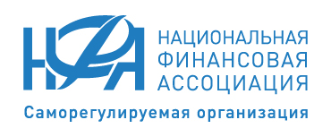 |  | 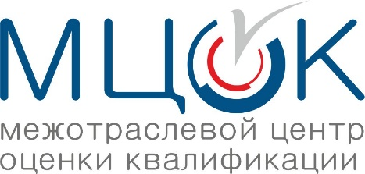

Независимая оценка квалификации специалистов финансового рынка:
проведение экзаменов и обучение

вебинар
23 июля 2020 г.

Программа вебинара

10.00-10.15
Деятельность СРО НФА по развитию российского финансового рынка и содействию его участникам. Комиссия СПКФР по профессиональным квалификациям на рынке ценных бумаг.
Анна Смирнова, начальник Управления консультационной поддержки СРО НФА, ответственный секретарь Комиссии по профессиональным квалификациям

10.15-10.30
Проведение профессиональных экзаменов, признание квалификационных аттестатов специалистов финансового рынка: первые итоги, становление процедур и перспективы развития. Аттестация специалистов финансового рынка.
Наталья Захарова, генеральный директор ООО «МЦОК»
Владимир Коненкин, первый заместитель генерального директора АНО ДПО «Учебный центр МФЦ»
Анна Кехтер, специалист АНО ДПО «Учебный центр МФЦ»

10.30-11.30
Презентация программ и курсов подготовки к профессиональным экзаменам в рамках независимой оценки квалификации, аттестации специалистов рынка ценных бумаг.
Петр Кирюхов, ректор АНО «ИДПО МФЦ»
Ирина Глушонкова, директор Центра подготовки специалистов финансово рынка АНО «ИДПО МФЦ»
Марина Левина, заместитель директора Центра подготовки специалистов финансово рынка АНО «ИДПО МФЦ»

11.30-12.00
Ответы на вопросы. Подведение итогов.
Представители СРО «НФА», АНО «ИДПО МФЦ», ООО «МЦОК».

Саморегулируемая организация «Национальная финансовая ассоциация» (СРО НФА) —
ведущая саморегулируемая организация в сфере финансового рынка, которая объединяет профессиональных участников рынка ценных бумаг, включая регистраторов, инвестиционных советников, а также специализированные депозитарии инвестиционных фондов, паевых инвестиционных и негосударственных пенсионных фондов.

Институт МФЦ (АНО «ИДПО МФЦ») — ведущая образовательная организации по повышению квалификации, подготовке к профессиональным экзаменам финансовых специалистов и специалистов финансового рынка, в том числе рынка ценных бумаг.

ООО «МЦОК» — центр оценки квалификации, стратегический партнер СРО НФА и АНО «ИДПО МФЦ» по проведению профессиональных экзаменов в рамках независимой оценки квалификации.

